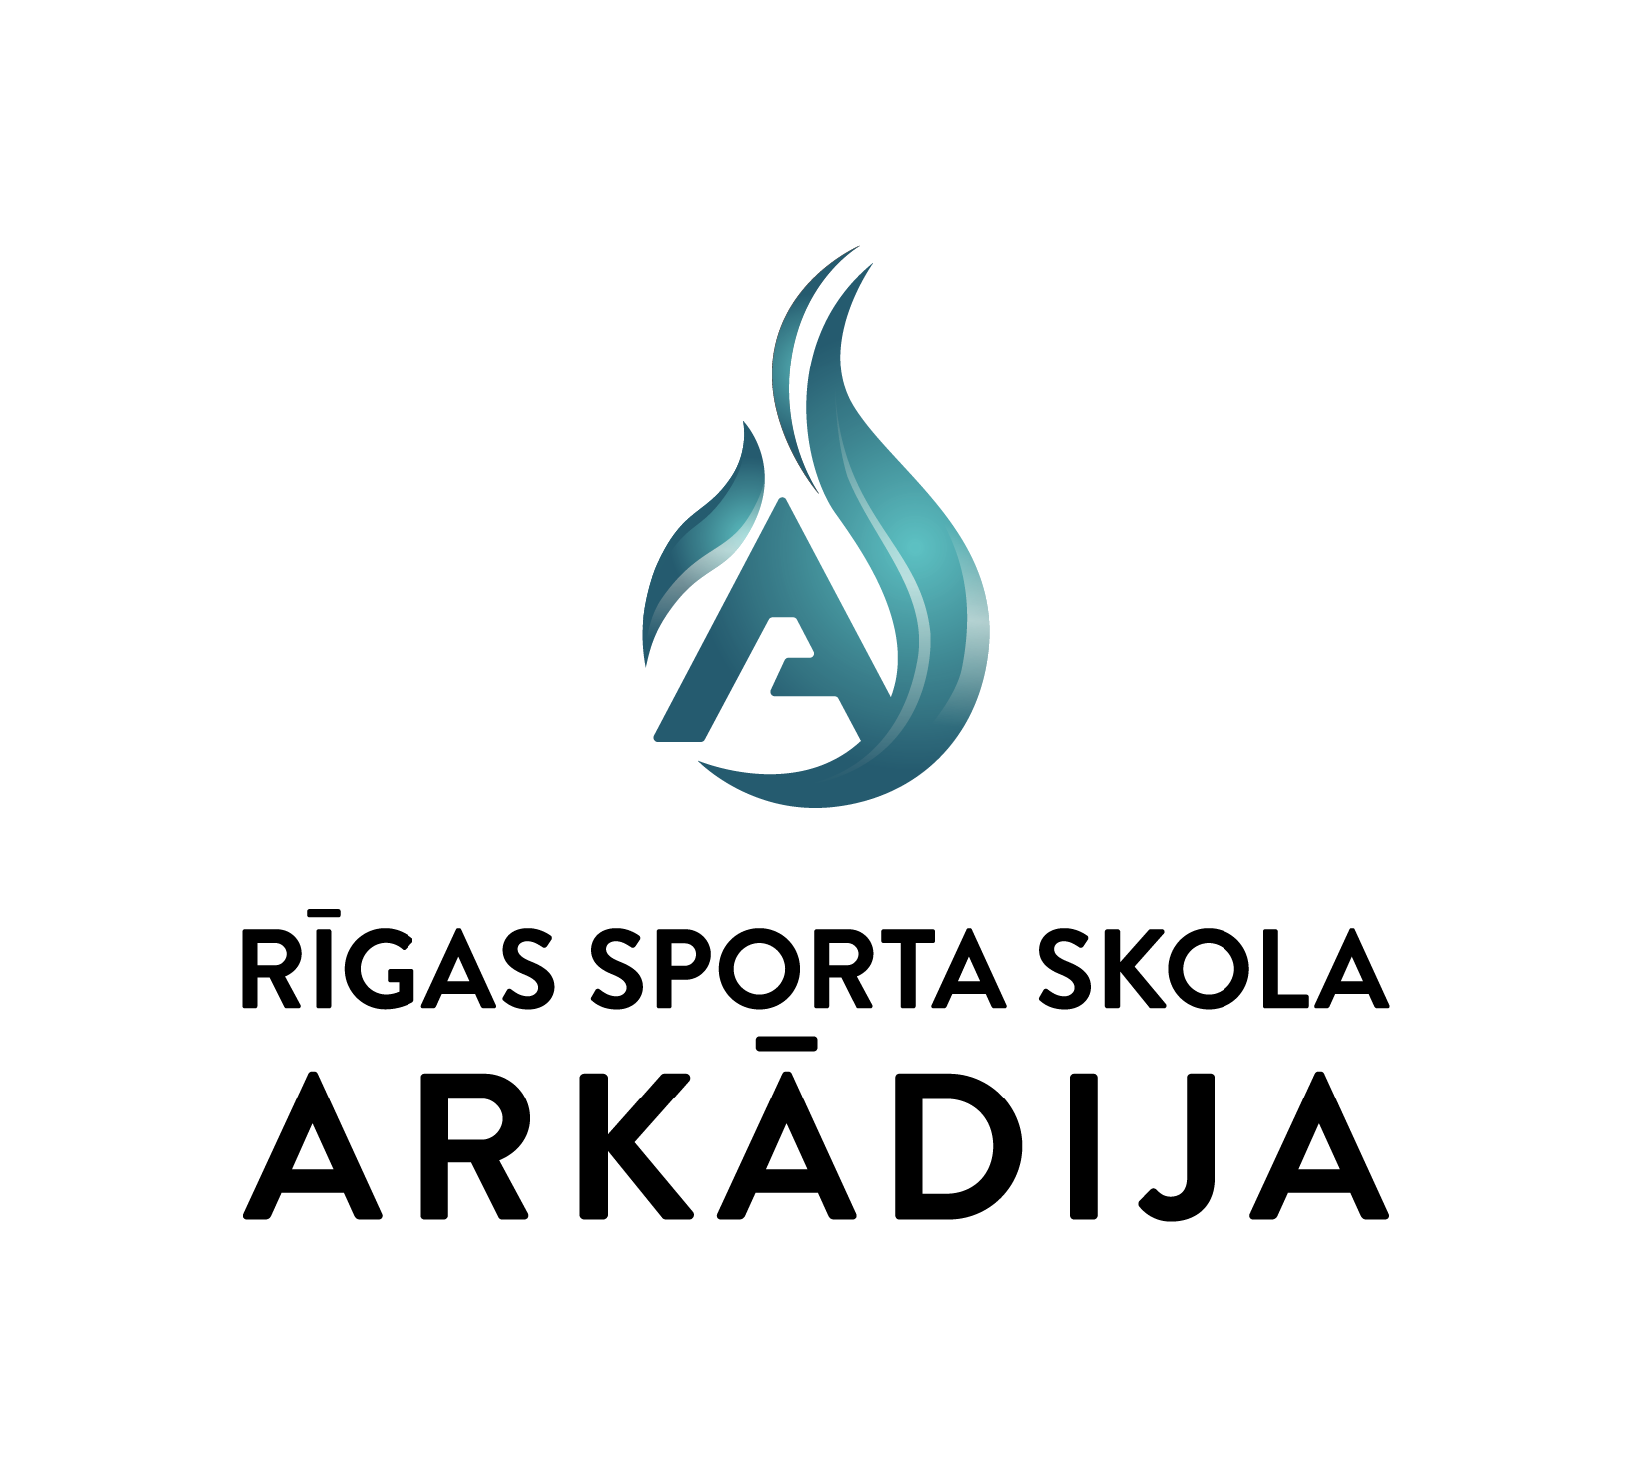
APSTIPRINU:
Rīgas sporta skolas “Arkādija” direktors

__________________J. Grants
2025.gada ___. aprīlī

NOLIKUMS

Rīgas sporta skolas “Arkādija” atklātajām sacensībām vieglatlētikā
U14, U16, U18 vecuma grupām

- Vieta un laiks
Sacensības notiek 2025.gada 14.maijā plkst. 14:00 Jāņa Skredeļa stadionā, Rīgā, O.Vācieša ielā 2.

- Sacensību vadība
Pasākumu organizē Rīgas sporta skola “Arkādija”, sadarbībā ar Jāņa Lūša Sporta klubu. Sacensību sarīkošanas izdevumus sedz Rīgas sporta skola “Arkādija”.
Galvenais tiesnesis – Genādijs Ļebedevs (t.27188789, e-pasts: genadijs86@inbox.lv)
Galvenā sekretāre – Inga Vītola-Skulte (t. 26777630, e-pasts: viinga@inbox.lv)

- Sacensību dalībnieki, programma

Dzimšanas gads/grupa | Disciplīnas
2012./2013.g.dz.  U14 vecuma grupa | 80m, 300m, 1000m, augstlēkšana, tāllēkšana, šķēpa mešana (400g), lodes grūšana (meit.-2kg, zēniem-3kg).
2010./2011.g.dz.  U16 vecuma grupa | 100m, 150m, 800m, augstlēkšana, tāllēkšana, šķēpa mešana (meit.400g, zēniem -600g), lodes grūšana (meit.-3kg, zēniem-4kg).
2008./2009.g.dz.  U18 vecuma grupa | 100m, 150m, 800m, augstlēkšana, tāllēkšana, šķēpa mešana (jaunietēm-500g, jauniešiem-700g), lodes grūšana (jaunietēm-3kg, jauniešiem-5kg).
Ja, kādā no disciplīnām, piesakās mazāk par 3 dalībniekiem, šī disciplīna tiek atcelta.

- Apbalvošana
Godalgoto vietu ieguvēji tiek apbalvoti ar medaļām un diplomiem. Uz apbalvošanu sportistiem jāierodas sporta tērpā.

- Pieteikumi
Pieteikumus iesniegt līdz 12.05.2025. plkst. 12:00 sistēmā https://athletics.lv.
Sporta klubiem un sporta skolām ne vēlāk kā 2 h līdz sacensību sākumam ir jāatsauc dalībnieki, kuri nepiedalīsies sacensībās, sūtot SMS uz tālr. nr.: 26777630 (Inga Vītola-Skulte), norādot: sportista vārdu, uzvārdu, dzimumu un disciplīnu.

- Dalības maksa

Visus izdevumus, kas saistīti ar dalībnieku piedalīšanos sacensībās, sedz komandējošā organizācija. Dalības maksa sacensībās EUR 7,00 (septiņi eiro) no dalībnieka, Rīgas sporta skolas “Arkādija” audzēkņi atbrīvoti no dalības maksas.
Dalības maksa jāiemaksā līdz 2025. gada 14.maijam (ieskaitot) uz Biedrības “Sports Tev” norēķinu rekvizītiem:
Biedrība "SPORTS TEV"
Reģ. nr. 40008238259
Juridirskā adrese: A.Čaka iela 60-3A, Rīga, LV-1011
AS SWEDBANK
LV28HABA 0551 0604 5796 4

Nepieciešamības gadījumā, sporta organizāciju pārstāvim, saņemot dalībnieka numurus, var tikt pieprasīts uzrādīt maksājuma veikšanas apliecinošu dokumentu.
Ja nepieciešams izrakstīt rēķinu par dalības maksām, lūgums komunicēt ar sacensību galveno tiesnesi.

- Noslēguma jautājumi

Par nepilngadīgo dalībnieku veselības atbilstību sacensībām atbild organizācija, kas piesaka dalībniekus startam, vai tā likumīgais pārstāvis. Sacensību laikā sacensību organizātors nodrošina pirmo medicīnisko palīdzību.

